ΕΛΛΗΝΙΚΑ ΕΥΡΩΠΑΙΚΑ ΜΑΘΗΤΙΚΑ ΣΥΝΕΔΡΙΑ

3ο ΜΑΘΗΤΙΚΟ ΣΥΝΕΔΡΙΟ

1ο ΓΥΜΝΑΣΙΟ ΠΕΥΚΗΣ

Υπεύθυνες καθηγήτριες:

ΔΕΤΣΟΥΔΗ ΖΩΗ

ΚΥΡΙΑΚΟΥ ΕΛΕΝΑ

1η συνάντηση

3-11-2023

ΠΟΥ ΠΑΜΕ;

(Τόπος διεξαγωγής του Συνεδρίου)

ΔΡΑΣΤΗΡΙΟΤΗΤΑ 1

Χρωματίστε στο Χάρτη τη χώρα προορισμού.

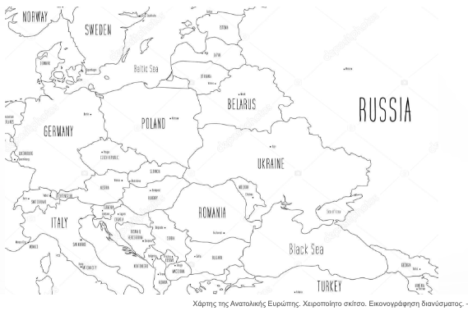

ΔΡΑΣΤΗΡΙΟΤΗΤΑ 2

Με ποιες χώρες συνορεύει η Τσεχία;

ΣΕ ppt ή στο φύλλο εργασίας καταγράφω σε σύντομο κείμενο ορισμένες γεωγραφικές αλλά και ιστορικές πληροφορίες.

_________________________________________________________________________________________________________________________________________________________________________________________________________________________________

_________________________________________________________________________________________________________________________________________________________________________________________________________________________________

_________________________________________________________________________________________________________________________________________________________________________________________________________________________________

_________________________________________________________________________________________________________________________________________________________________________________________________________________________________

_________________________________________________________________________________________________________________________________________________________________________________________________________________________________

_________________________________________________________________________________________________________________________________________________________________________________________________________________________________

_________________________________________________________________________________________________________________________________________________________________________________________________________________________________

Δραστηριότητα 3

Χρωματίζω τη σημαία της Τσεχικής Δημοκρατίας.

